基于RAG的transformer模型
RAG-based ICL方法
鉴于单一的 Few-Shot 示例难以覆盖复杂的舆情场景，构建包含 200 条高质量标注样本的外部知识库。
在推理阶段，采用 K-近邻检索算法：
利用 BGE-M3 嵌入模型计算待预测评论与知识库样本的余弦相似度。
动态召回语义最相关的 Top-3 样本作为上下文示例。

数据爬虫采用MediaCrawler,抓取小红书、微博、抖音、快手、B站、知乎的有关“天津 演唱会”的评论
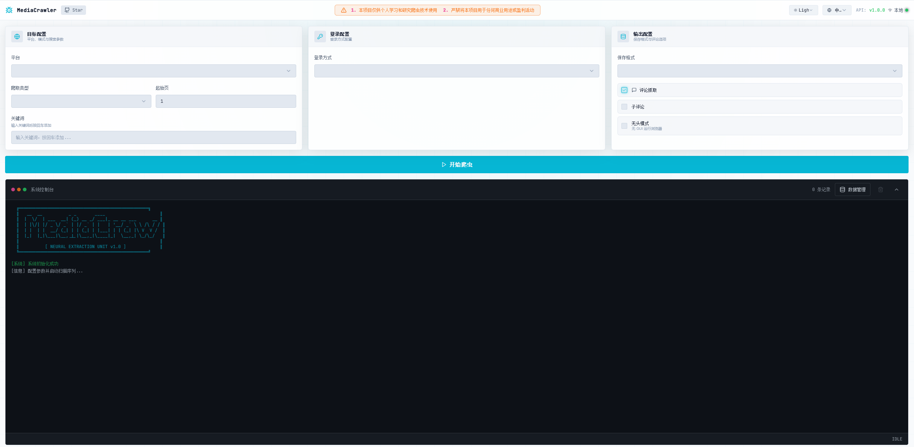

维度采用心理学情感环状模型，分成两个正交的维度，主要目的是分析来津状态，推断消费动机
X轴（效价 Valence）： 负面情绪 -> 正面情绪（不爽 vs 爽）
Y轴（唤醒度 Arousal）： 低能量（平静/压抑） -> 高能量（激动/暴怒）
最后大概会得出一个四维图
引入北京智源研究院发布的 BGE-M3 轻量化嵌入模型，将这些标注样本从文本空间映射至1024维的高维语义向量空间.
采用了检索增强的上下文学习机制。针对每一条待分析的评论数据，首先利用 BGE-M3 计算其与知识库中所有样本的余弦相似度，利用K-NN动态召回语义最贴近的Top-3个标注案例作为上下文依据。
最后利用 Qwen-2.5-7B-Instruct作为基座。通过Prompt Engineering，将召回的相似案例与待预测文本动态组装，引导模型执行类比归纳推理。施加严格的输出格式约束，使大模型充当一个多任务结构化分类头，强制输出标准化的 JSON 数据。

注：罗素情感环状模型核心逻辑： 人类的情感并非简单的线性二元对立（开心 vs 不开心），而是分布在一个由两个正交维度构成的二维平面空间中
横轴（X轴）：效价 (Valence/Pleasure)
定义： 情绪的愉悦程度。
范围： [-5, +5]。从“痛苦/不悦”到“快乐/愉悦”。
对应我们的研究： 粉丝对天津基建的吐槽（负效价） vs 对偶像的喜爱（正效价）。
纵轴（Y轴）：唤醒度 (Arousal/Activation)
定义： 情绪的生理激活水平（能量值）。
范围： [-5, +5]。从“困倦/平静”到“激动/紧绷”。
对应我们的研究： 演唱会现场的尖叫（高唤醒） vs 海河边吹风（低唤醒）。
其实大概就是狂热的/愉悦的/疲惫的/愤怒的这四个大方面

